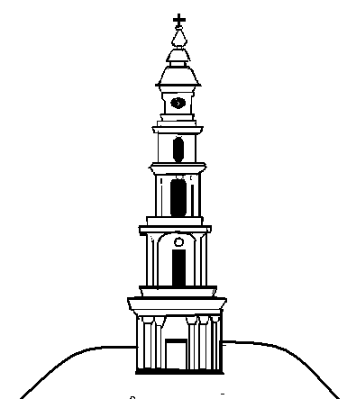


АДМИНИСТРАЦИЯ ЛЕЖНЕВСКОГО МУНИЦИПАЛЬНОГО РАЙОНА
ИВАНОВСКОЙ ОБЛАСТИ

ПОСТАНОВЛЕНИЕ

07.10.2021_______ №_561________

О внесении изменений и дополнений в постановление Администрации
Лежневского муниципального района Ивановской области от 29.12.2012 № 807 «Об утверждении Административных регламентов по предоставлению муниципальных услуг на территории Лежневского муниципального района Ивановской области»

В целях приведения муниципальных нормативных правовых актов Лежневского муниципального района в соответствие с действующим законодательством РФ, Администрация Лежневского муниципального района постановляет:

I. Внести в постановление Администрации Лежневского муниципального района Ивановской области от 29.12.2012 г. № 807 «Об утверждении Административных регламентов по предоставлению муниципальных услуг на территории Лежневского муниципального района Ивановской области» (в редакции постановлений от 27.08.2014 № 507, от 27.08.2014 № 508, от 15.01.2015 № 2, от 15.01.2015 № 3, от 06.02.2015 № 146, от 12.02.2015 № 153, от 23.03.2016 № 80, от 15.11.2016 № 408, от 30.01.2017 № 21, от 01.02.2017 № 24, от 30.05.2017 № 335, от 10.07.2018 № 359, от 27.03.2019 № 132, от 11.02.2020 № 48), следующие изменения и дополнения:
1. В Административном регламенте «Выдача разрешений на строительство в случаях, предусмотренных Градостроительным кодексом Российской Федерации на территории Лежневского муниципального района Ивановской области» (далее – Административный регламент):
1.1. Абзацы 2 и 3 в пункте 2.6. раздела II Административного регламента исключить.
1.2. Пункт 2.6. раздела II Административного регламента дополнить пунктом 2.6.1. следующего содержания:
«2.6.1. Прием от застройщика заявления о выдаче разрешения на строительство объекта капитального строительства, документов, необходимых для получения указанного разрешения, информирование о порядке и ходе предоставления услуги и выдача указанного разрешения могут осуществляться:
- непосредственно уполномоченным на выдачу разрешений на
строительство органом - Администрацией Лежневского муниципального района Ивановской области;

2) через многофункциональный центр;
3) с использованием единого портала государственных и муниципальных услуг или региональных порталов государственных и муниципальных услуг;
4) с использованием государственных информационных систем обеспечения градостроительной деятельности с функциями автоматизированной информационно-аналитической поддержки осуществления полномочий в области градостроительной деятельности;
5) для застройщиков, наименования которых содержат слова "специализированный застройщик", наряду со способами, указанными в пунктах 1 - 4 настоящей части с использованием единой информационной системы жилищного строительства, предусмотренной Федеральным законом от 30 декабря 2004 года N 214-ФЗ "Об участии в долевом строительстве многоквартирных домов и иных объектов недвижимости и о внесении изменений в некоторые законодательные акты Российской Федерации", за исключением случаев, если в соответствии с нормативным правовым актом субъекта Российской Федерации подача заявления о выдаче разрешения на строительство осуществляется через иные информационные системы, которые должны быть интегрированы с единой информационной системой жилищного строительства."
2. В Административном регламенте «Выдача разрешений на ввод объектов в эксплуатацию в случаях, предусмотренных Градостроительным кодексом Российской Федерации на территории Лежневского муниципального района Ивановской области» (далее – Административный регламент):
2.1. Абзацы 2 и 3 в пункте 2.6. раздела II Административного регламента исключить.
2.2. Пункт 2.6. раздела II Административного регламента дополнить пунктом 2.6.1. следующего содержания:
«2.6.1. Прием от застройщика заявления о выдаче разрешения на ввод объекта капитального строительства в эксплуатацию, документов, необходимых для получения указанного разрешения, информирование о порядке и ходе предоставления услуги и выдача указанного разрешения могут осуществляться:
1) непосредственно уполномоченным на выдачу разрешений на строительство органом - Администрацией Лежневского муниципального района Ивановской области;
2) через многофункциональный центр;
3) с использованием единого портала государственных и муниципальных услуг или региональных порталов государственных и муниципальных услуг;
4) с использованием государственных информационных систем обеспечения градостроительной деятельности с функциями автоматизированной информационно-аналитической поддержки осуществления полномочий в области градостроительной деятельности;
5) для застройщиков, наименования которых содержат слова "специализированный застройщик", наряду со способами, указанными в

пунктах 1 - 4 настоящей части с использованием единой информационной системы жилищного строительства, предусмотренной Федеральным законом от 30 декабря 2004 года N 214-ФЗ "Об участии в долевом строительстве многоквартирных домов и иных объектов недвижимости и о внесении изменений в некоторые законодательные акты Российской Федерации", за исключением случаев, если в соответствии с нормативным правовым актом субъекта Российской Федерации подача заявления о выдаче разрешения на строительство осуществляется через иные информационные системы, которые должны быть интегрированы с единой информационной системой жилищного строительства."

II. Опубликовать настоящее постановление в «Правовом вестнике Лежневского муниципального района» и разместить на официальном сайте Администрации Лежневского муниципального района Ивановской области в сети «Интернет».
III. Настоящее постановление вступает в силу с даты подписания.

Глава Лежневского
муниципального района П.Н. Колесников

